Soạn bài Con chó Bấc

Hướng dẫn soạn bài con chó Bấc được Đọc Tài Liệu biên soạn giúp bạn nắm vững kiến thức và trả lời câu hỏi trang 154 SGK Ngữ văn 9 tập 2

Bạn đang tìm tài liệu hướng dẫn soạn bài Con chó Bấc để tham khảo? Không cần tìm nữa. Bài viết này không chỉ hỗ trợ bạn trả lời tốt các câu hỏi trong sách giáo khoa, mà còn giúp bạn nắm vững các kiến thức quan trọng của bài học.
Cùng tham khảo...

KIẾN THỨC CƠ BẢN
Các kiến thức về tác giả và tác phẩm bạn cần nắm:

TÁC GIẢ
Giắc Lân-Đơ ( Jack London / 1876 - 1916) là một nhà văn Mĩ. Ông sinh ở Xan Phran-xít-xcô và đã từng trải qua một thời thơ ấu vất vả, từng phải làm nhiều nghề để sinh sống. Sau đó ông vào học ở trường Đại học Bớc-cơ-li và bắt đầu sáng tác truyện ngắn đăng trên tờ báo sinh viên.
Giắc Lân-đơn nổi tiếng với các tác phẩm: Tiếng gọi nơi hoang dã (1903), Mác-tin I-đơn (1909), Sói biển (1904), Gót sắt (1907)...

TÁC PHẨM
Con chó Bấc là đoạn trích trong truyện ngắn rất nổi tiếng Tiếng gọi nơi hoang dã của nhà văn Mĩ Giắc Lân-đơn. Trí tưởng tượng cực kì phong phú đã giúp nhà văn dựng lên bức chân dung sinh động về một con chó làm nghề kéo xe. Đằng sau bức chân dung ấy, người ta thấy rất rõ toàn cảnh nước Mỹ trong thuở ban đầu, khi nền văn minh mới sơ khai.

HƯỚNG DẪN SOẠN BÀI CON CHÓ BẤC CHI TIẾT
1 - Trang 154 SGK
Hãy xác định bố cục của bài văn theo trật tự diễn biến sau đây: a) Mở đầu, b) Tình cảm của Thoóc - tơn đối với Bấc, c) Tình cảm của Bấc đối với chủ. Căn cứ vào độ dài ngắn của mỗi phần, xét xem ở đây, nhà văn chủ yếu muốn nói đến những biểu hiện tình cảm của phía nào.
Trả lời
“Tình yêu thương... trong lòng Bấc”: Bác nhận rõ tình yêu thương của mình đối với Thoóc-tơn.
- “Con người này... Đằng ấy hầu như biết nói đấy!": Tình cảm của Thoóc-tơn. đối với Bấc.
- “Bấc có một kiểu biểu lộ... lắng nghe tiếng thở đều đều của chủ”: Tình cảm của Bắc đối với người chủ.
Đoạn thứ ba là đoạn dài nhất trong bài: nhà văn chủ yếu muốn nói đến những biểu hiện tình cảm của Bác đối với chủ.
Xem thêm: Tóm tắt nội dung đoạn trích Con chó Bấc
2 - Trang 154 SGK
Cách cứ xử của Thoóc - tơn đối với Bấc có gì đặc biệt và biểu hiện ở những chi tiết nào? Tại sao trước khi diễn tả tình cảm của Bấc đối với chủ, nhà văn lại dành một đoạn để nói về tình cảm của Thoóc - tơn đối với Bấc?
Trả lời
- Thoóc-tơn đối xử với những con chó của anh, đặc biệt đối với Bấc, như thế chúng là con cái của anh vậy.
- Thoóc-tơn đã cứu sống Bấc, nhưng anh còn là một ông chủ lí tưởng. Những người khác đều chăm nom nó xuất phát vì là nghĩa vụ hoặc vì lợi ích kinh doanh.
Riêng Thoóc-tơn đã yêu thương loài vật thật đặc biệt.
- Anh còn biểu hiện tình cảm đặc biệt đối với Bấc bằng những cử chỉ âu yếm, những lời rủ rỉ tâm tình. Anh không bao giờ quên chào hỏi thân mật hoặc nói lời vui vẻ và ngồi xuống trò chuyện lậu với chúng...; ..., những tiếng rủ rỉ bên tai là cho Bấc tưởng chừng như quả tim mình nhảy tung ra khỏi cơ thể vì quá ngây ngất.
- Tình cảm của Thoóc-tơn càng biểu hiện rõ rệt khi anh muốn kêu lên, trân trọng: “Trời đất! Đằng ấy hầu như biết nói đấy!”.
Nhà văn đã dành một đoạn nói về tình cảm của Thoóc-tơn đối với Bấc nhằm ca ngợi tình yêu thương loài vật của anh. Chính mỗi “chân tình” nồng đượm ấy đã trở thành sức hút mãnh liệt đối với Bấc, được diễn tả trong đoạn văn kế tiếp.
Tham khảo thêm: Trình bày suy nghĩ của em về tình cảm giữa Bấc và Thooc tơn
3 - Trang 154 SGK
Tình cảm của con chó Bấc đối với chủ biểu hiện qua những khía cạnh khác nhau ra sao? Nhận xét về năng lực của tác giả khi viết đoạn văn này.
Trả lời
- Thoóc-tơn là ân nhân cứu mạng của Bấc, Bấc thường cảm nhận được cử chỉ âu yếm, những lời nói nựng của chủ. Nó cảm thấy vô cùng sung sướng, nên đã biểu lộ tình cảm bằng một “lối nói không bằng lời”: bật vùng dậy trên hai chân, miệng cười, mắt long lanh họng rung lên những âm thanh không thốt nên lời...
- Có khi Bấc vờ cắn lấy bàn tay Thoóc-tơn rồi ép răng xuống mạnh đến nỗi vết răng hằn vào da thịt một lúc lâu như là một cử chỉ vuốt ve.
- Lòng yêu thương thật sự và nồng nàn của Bấc còn biểu hiện qua ánh mắt: Nó thường nằm phục ở chân Thoóc-tơn hằng giờ, mắt háo hức, tỉnh táo, ngước lên nhìn mặt anh, chăm chú xem xét, hết sức quan tâm theo dõi từng biểu hiện thoáng qua, mọi cử động hoặc đổi thay trên nét mặt.
- Bấc lo canh cánh là phải xa Thoóc-tơn: Bấc không muốn rời Thoóc-tơn một bước. Từ lúc anh ra khỏi lều cho đến lúc anh quay trở về, Bấc luôn bám theo gót chân anh. Nỗi lo sợ ấy còn ám ảnh Bấc trong đêm, ngay trong giấc mơ: Những lúc ấy, nó vội vùng dây không ngủ nữa, trườn qua giá lạnh đến tận mép lều, đứng ở đấy, lắng nghe tiếng thở đều đều của chủ...
Những khía cạnh biểu hiện tình cảm của Bấc đối với chủ được miêu tả bằng sự quan sát, trí tưởng tượng tuyệt vời và xuất phát từ lòng yêu thương loài vật một cách sâu sắc của nhà văn.
4 - Trang 154 SGK
Chứng minh trí tưởng tượng tuyệt vời và lòng yêu thương loài vật của nhà văn khi ông đi sâu vào "tâm hồn" của con chó Bấc.
Trả lời
Tình cảm, lòng yêu thương sâu sắc giữa Bấc và Thoóc-tơn là lời ca ngợi những tình cảm nhân hậu, cao quý, kêu gọi con người hãy tạm gác lại những đam mê vật chất để hướng đến một cuộc sống tốt đẹp, có ý nghĩa hơn.
Trong truyện, nhà văn không nhân hóa Bấc theo kiểu La Phông-ten (một nhà văn viết truyện ngụ ngôn nổi tiếng). Ông miêu tả con chó như nó vốn có, như những gì bạn đọc có thể hình dung về nó. Tuy vậy, dường như ông đã hiểu thấu "tâm hồn" con chó nên đã miêu tả nó cực kì sinh động qua những suy nghĩ, cử chỉ, hành động. Điều đó cho thấy ngòi bút kể chuyện tuyệt vời, xuất phát từ những tình cảm chân thành, tha thiết và kinh nghiệm sống của ông đối với loài vật.
Bạn nên xem thêm những bài văn nêu cảm nhận về con chó Bấc của Giắc Lân- đơn hay đã được Đọc Tài Liệu biên soạn.

SOẠN BÀI CON CHÓ BẤC NGẮN NHẤT
Dưới đây là tổng kết các ý chính để giúp các bạn tự hoàn bài soạn của mình:
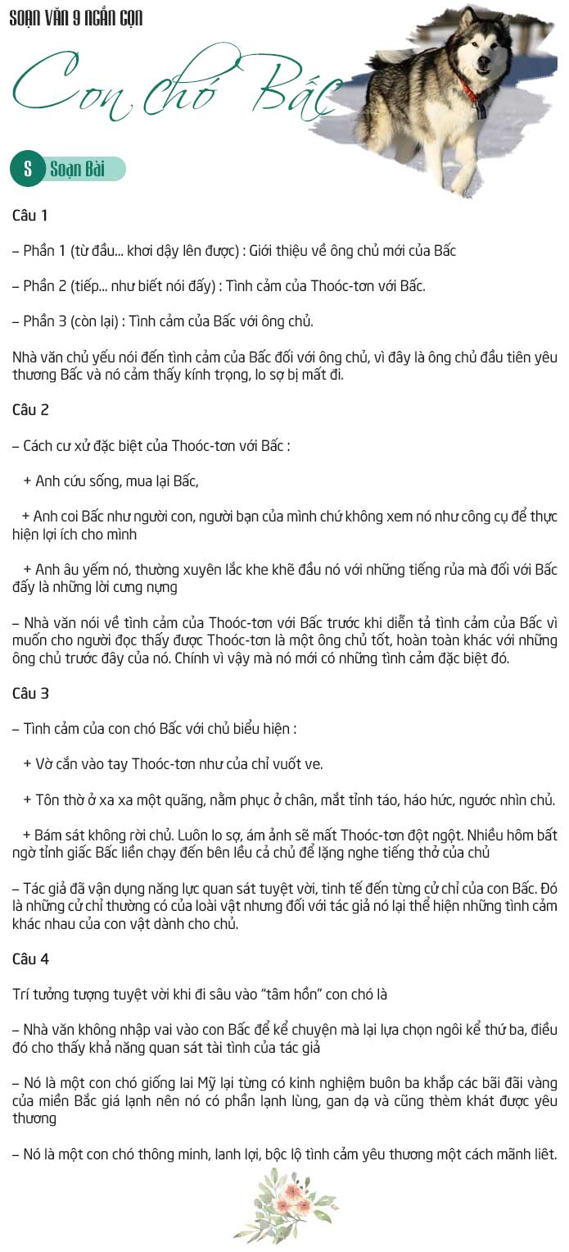

GHI CHÚ
Trong đoạn trích Con chó Bấc, nhà văn Mi Lân-đơn có những nhận xét tinh tế khi viết về những con chó, thể hiện trí tưởng tượng tuyệt vời khi đi sâu vào "tâm hồn" của con chó Bấc, đồng thời bộc lộ tình cảm yêu thương của mình đối với loài vật.
// Mong rằng nội dung của bài hướng dẫn soạn văn 9 bài con chó Bấc này sẽ giúp các bạn ôn tập và nắm vững các kiến thức quan trọng của bài học. Chúc bạn luôn đạt được những kết quả cao trong học tập.
[ĐỪNG SAO CHÉP] - Bài viết này chúng tôi chia sẻ với mong muốn giúp các bạn tham khảo, góp phần giúp cho bạn có thể để tự soạn bài con chó Bấc một cách tốt nhất. "Trong cách học, phải lấy tự học làm cố" - Chỉ khi bạn TỰ LÀM mới giúp bạn HIỂU HƠN VỀ BÀI HỌC và LUÔN ĐẠT ĐƯỢC KẾT QUẢ CAO.
DOCTAILIEU.COM

